先，依次打开“文件 --> 首选项 --> 设置”，就会看到settings.json文件了

然后在settings.json中找到“常用设置”里的files.associations对象

然后把鼠标滑到对象的左边，会出现如图所示的一个“编辑”的标志，点击它，就会打开右边编辑页，如图：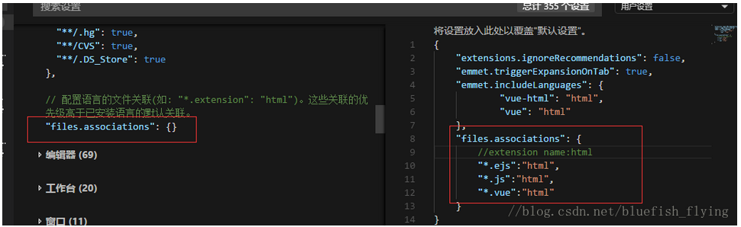

按照上图的步骤去配置就可以了，然后再回到.vue的页面，打出div，再按住tab键，就可以自动补全代码了，这里只用写最后一句话就可以了